«Техника в зеркале человека»
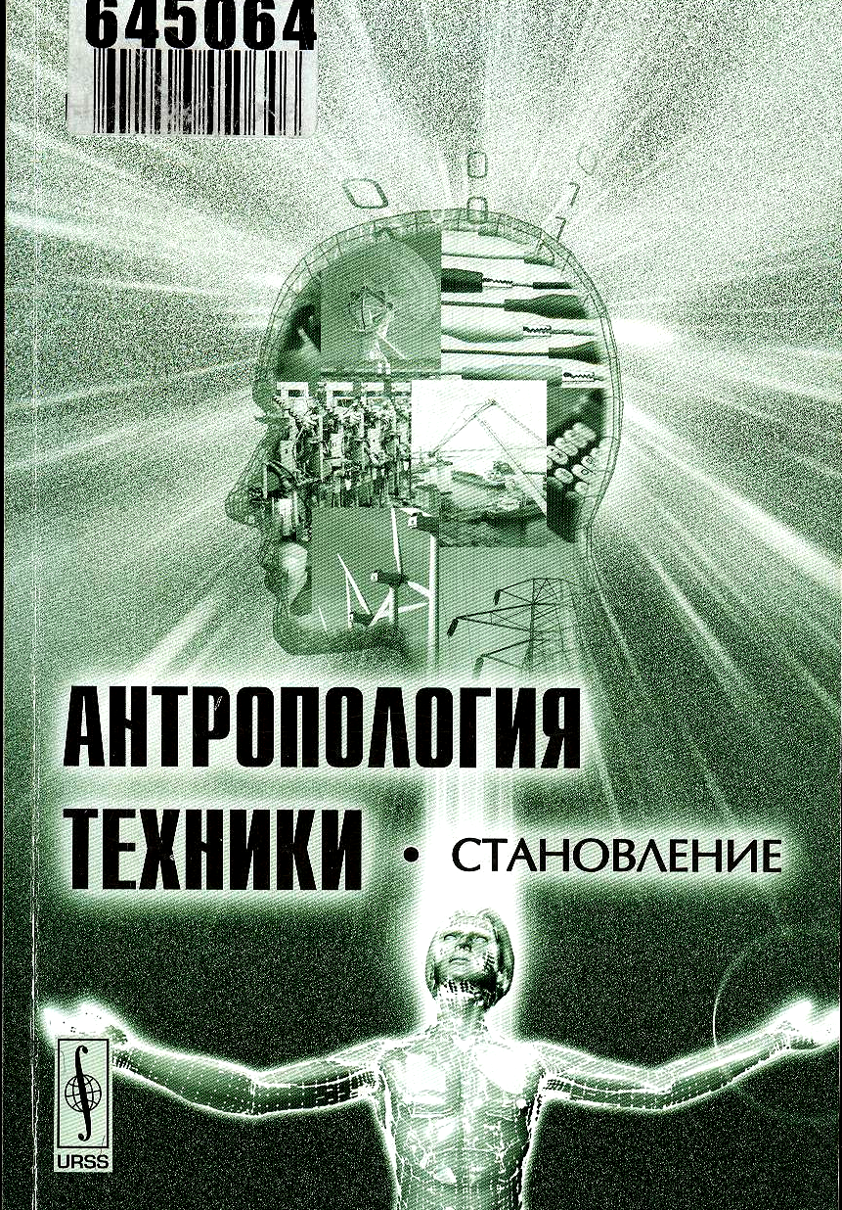  Книга находится в научном фонде библиотеки ИрГТУ  Инвентарный номер -  645064 | Попкова, Наталья Владимировна.  Антропология техники. Становление / Н. В. Попкова. - М.: ЛИБРОКОМ, 2009. - 369 с.  В течение трех тысяч лет философская антропология пытается ответить на вопрос: что такое человек, и какое место он занимает в мире. В течение полутора столетий философия техники, ищет ответ на другие вопросы: какова сущность техники и как нейтрализовать нежеланные техногенные изменения природы, человека, общества.  Автор предполагает, что перечисленные вопросы должны обсуждаться новой дисциплиной – антропологией техники. В монографии обосновывается необходимость антропологии техники, анализируется философская база, накопленная для ее формирования, намечаются ее основные задачи.
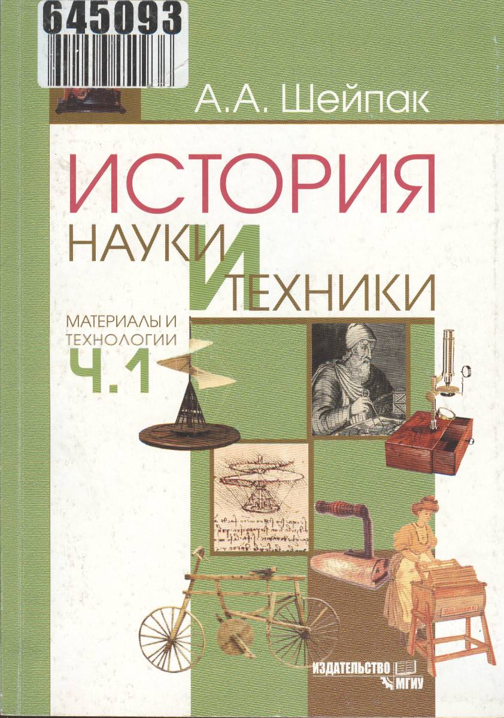  Книга находится в научном фонде библиотеки ИрГТУ  Инвентарный номер -  645093 | Шейпак, Анатолий Александрович.  История науки и техники. Материалы и технологии : учеб. пособие/ А. А. Шейпак; Моск. гос. индустр. ун-т, Ин-т дистанц. образования. - Изд. 2-е, стер. - М.: МГИУ  Настоящее издание входит в серию учебных пособий по курсу «История науки и техники». В соответствии с учебным планом содержит сведения по истории становления человеческой цивилизации: об этапах развития техники и технологий, по истории современной промышленности.  Первая часть пособия рассказывает об истории возникновения первых орудий труда и технологий, а также знакомит читателя с краткой историей легкой и пищевой промышленности.
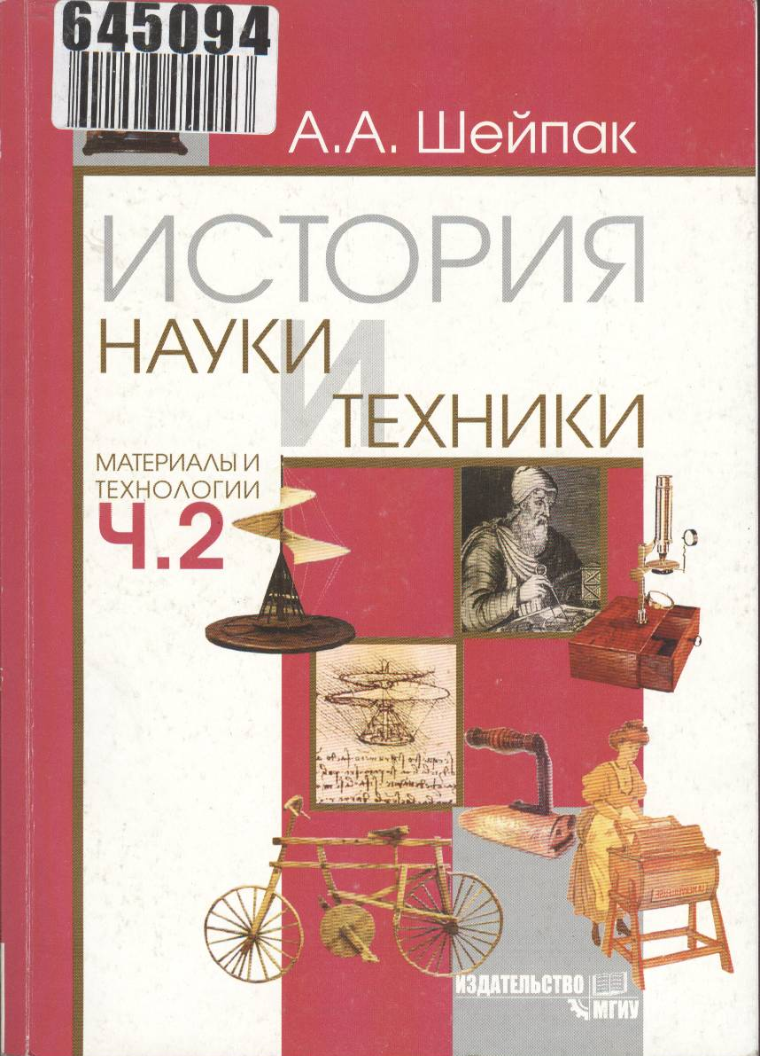  Книга находится в научном фонде библиотеки ИрГТУ  Инвентарный номер -  645094 | Шейпак, Анатолий Александрович.  История науки и техники. Материалы и технологии : учеб. пособие/ А. А. Шейпак; Моск. гос. индустр. ун-т, Ин-т дистанц. образования. - 2-е изд., стер. - М.: МГИУ.  Настоящее издание входит в серию учебных пособий по курсу «История науки и техники». В соответствии с учебным планом содержит сведения по истории становления человеческой цивилизации: об этапах развития техники и технологий, по истории современной промышленности.  Вторая часть посвящена истории развития технической мысли, рассматривает инженерные аспекты научных открытий.
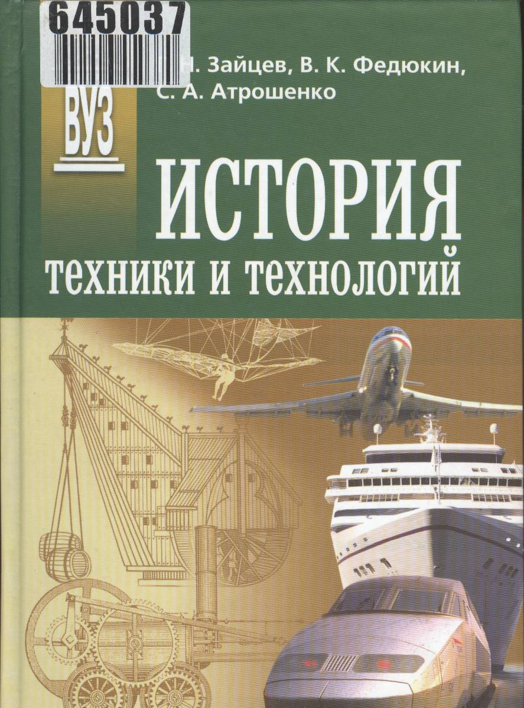  Книга находится в научном фонде библиотеки ИрГТУ  Инвентарный номер -645037 | Зайцев, Геннадий Николаевич.  История техники и технологий : учеб. по специальности 080502/1 - "Экономика и упр. на предприятии машиностроения" / Г. Н. Зайцев, В. К. Федюкин, С. А. Атрошенко; под ред. В. К. Федюкина. - СПб.: Политехника, 2007. - 414 с.: ил.  Изложена история развития техники и технологий от первобытного общества до конца XX в. Подробно рассмотрено развитие основных машиностроительных технологий в мире и в России со времен Древней Руси: ковка и штамповка, сварка, литье и обработка резанием и др.

